MEMORIA DE LABORES
ABRIL - JUNIO
2023
TIEMPO | ACTIVIDAD | OBJETIVO | POBLACION BENEFICIADA | ALCANCE | OBSERVACIONES
1 de abril de 2023 | TOUR FUNDAMUNI  (RUTA MARITIMA Y NAHUIZALCO) | Conocer de historia turística y de emprendedurismo, con la guía turística | Comité Paseo Santa Catarina
9 de abril de 2023 | REUNION FEPADE – ADESCO MADRE TIERRA | Entrega de insumos deportivos para los jóvenes de la comunidad | Comunidad Madre Tierra | 1,000 jóvenes
12 de abril de 2023 | REUNION MISION MUNDIAL Y ACNUR | Capacitación del tema compuestos comunitarios | Comunidad Tikal Sur | 500 familias
12 de abril de 2023 | INICIO DE SEGUNDA FASE DEL MURAL DEL C. E. VICENTE ACOSTA | Mejora visual y artística de la fachada del C. E. Vicente Acosta |  |  | se lleva trabajado un 65%, por el hecho que se atienden más actividades con FUNDAMUNI Y PEACEMAKER
14 de abril de 2023 | PROYECTO PEACEMAKER | Pinta de las casas alrededor del parque contiguo al CDA Valle Verde | 45 casas | 45 familias
15 de abril de 2023 | JURAMENTACION COMITÉ DE AGUA EN VALLE VERDE | Acreditación de los miembros pertenecientes al comité del agua | Valle Verde 1 y 2 | 14,000 habitantes de las comunidades intervenidas
4 de mayo de 2023 | JUEGOS ESTUDIANTILES MUNICPALES | Reunión informativa con los directores y maestros de física o entrenadores de los diferentes Centros Educativos que participaran  Lugar: Complejo Educativo Delfina de Diaz, Guazapa | 43 centros Educativos
5 de mayo de 2023 | MISS REPÙBLICA DE CHINA | Apoyo con la preparación en baile y modelaje de las candidatas del Centro Educativo Republica de China | 14 participantes
9 de mayo | CAPACITACION UNHCR-ACNUR | Talle de organización comunitaria en CDA Tikales | 25 participantes | Comunidad Tikal Sur
17 de mayo de 2023 | INAUGURACION CIRCULOS FAMILIARES | Apoyo con instalación de sonido para la realización del evento | 116 familias
19 de mayo de 2023 | LANZAMIENTO DE PROYECTOS | Apoyo con montaje y manipulación de sonido, en el Paseo Santa Catarina en coordinación con Despacho Municipal
20 de mayo de 2023 | PROYECTO PEACEMAKER | Entrega del proyecto “Valle Verde is Cool” USAID | Comunidad Valle Verde | 5000 habitantes
24 de mayo de 2023 | JUEGOS ESTUDIANTILES | Reunión con directores para la organización de la apertura y desfile de los juegos estudiantiles | 43 centros educativos
26 de mayo de 2023 | JUEGOS ESTUDIANTILES | Inauguración de los juegos estudiantiles municipales  Cancha Joaquín Gutiérrez | 46 centros educativos | 3000 jóvenes
27 de mayo de 2023 | CELEBRACION DIA DE LAS MADRES | Apoyo con montaje del evento y repartición de la alimentación y bebida. | Comunidades de  Apopa
29 de junio de 2023 | DIPLOMADO INSAFORP | Clausura de diplomado en “Preparación de Bebida a Base de Café” | Comunidad Valle del Sol | 20 jóvenes
1 de junio de 2023 | REUNIÒN FUNDAMUNI-USAID | Presentación de la intervención y línea grafica
3 de junio de 2023 | USAID-FUNDAMUNI | Intercambio de experiencias en Hotel Terraza de comités conformados por USAID en las comunidades de Valle Verde 1 y 2 | 6 comités | 48 miembros
11 de junio de 2023 | JUEGOS CENTROAMERICANOS Y DEL CARIBE 2023 | Apoyo en el recibimiento de la antorcha con diferentes diciplinas deportivas en apopa. En coordinación con la unidad de deportes y el MINED e INDES
13 de junio de 2023 | REUNION GLASWING | Interpretación de proyecto IMAGINA 2.0, visita a diferentes espacios recreativos del municipio y verificar cuales se pueden intervenir
15 de junio de 2023 | REUNION FUNDAMUNI-USAID | Conformación de la Junta Directiva del Paseo Santa Catarina
19 de junio de 2023 | REUNION COMITÉ DEPORTIVO | Proyecciones de las siguientes fases en cada categoría
20 de junio de 2023 | REUNION GLASWING | Definición del espacio que se intervendrá en Valle Verde 3
20 de junio de 2023 | REUNION FUNDAMUNI-USAID | Coordinación y planificación con Junta Directiva del Paseo Santa Catarina
22 de junio de 2023 | REUNION FUNDAMUNI-USAID | Taller de Coordinación y Funcionamiento de la Junta Directiva y Comisiones
27 de junio de 2022 | REUNION FUNDAMUNI-USAID | Definición del Plan de Acción con Junta Directiva y secretarias/comisiones
29 de junio de 2023 | REUNION FUNDAMUNI-USAID | Capacitación de sostenibilidad de la Junta Directiva y secretarias para la dinamización del Paseo Santa Catarina
30 de junio de 2023 | CAPACITACION ACNUR – WORLD VISION | Taller de crecer juntos a comunidades de Tikal sur y valle del sol

ANEXO DE FOTOGRAFIAS DE LAS ACTIVIDADES
- DESARROLLO DE TALLERES EN CASA MUNICIPAL DE LA JUVENTUD
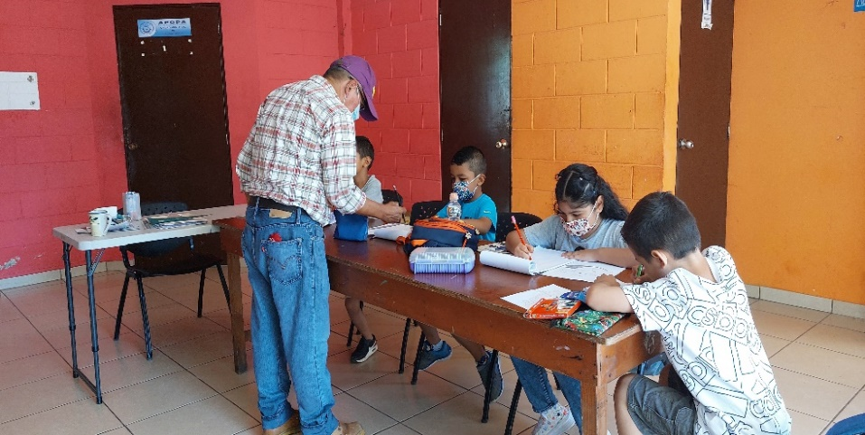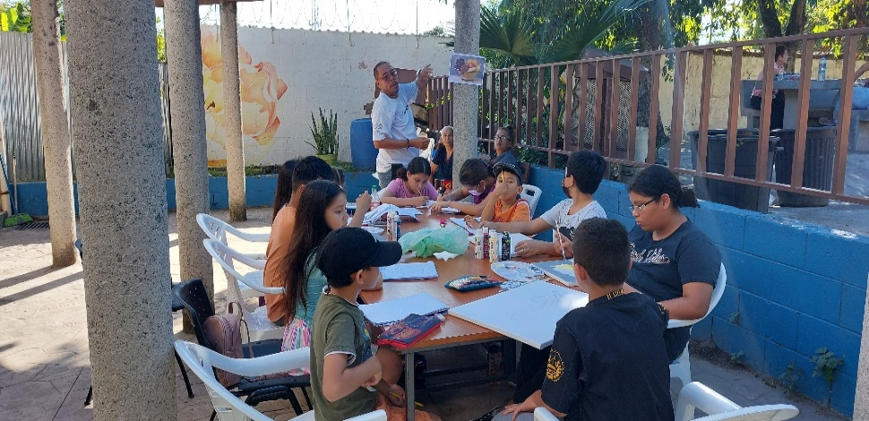

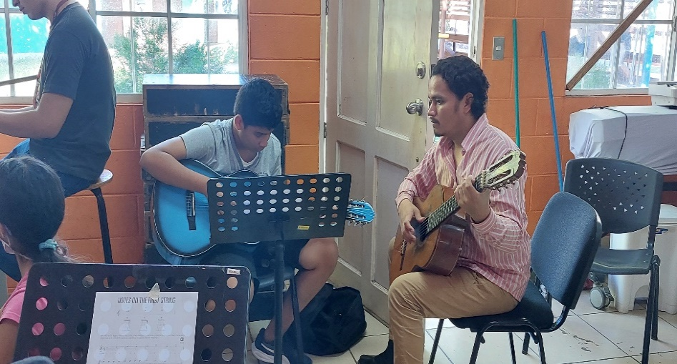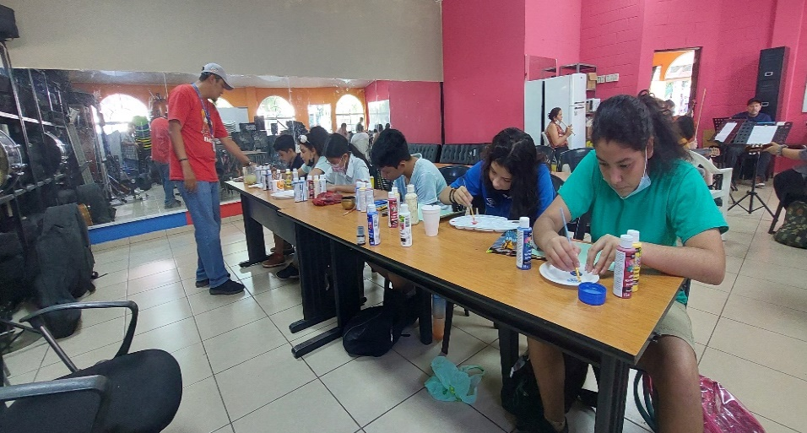

- ELABORACION DE MURALES PARTICIPATIVOS
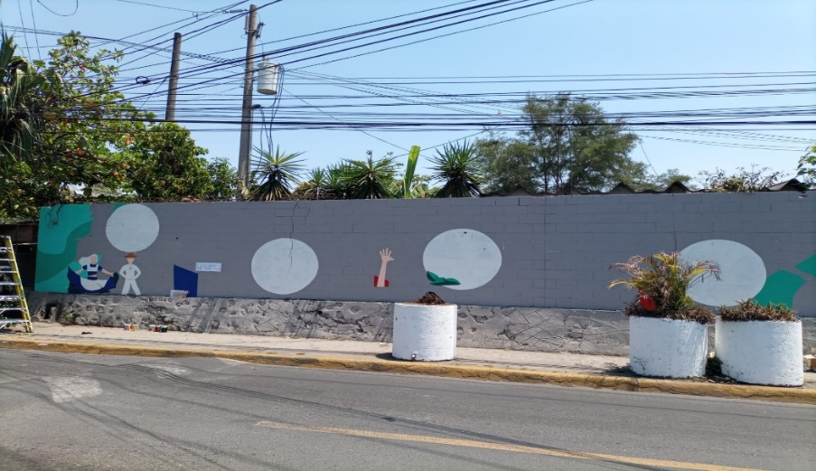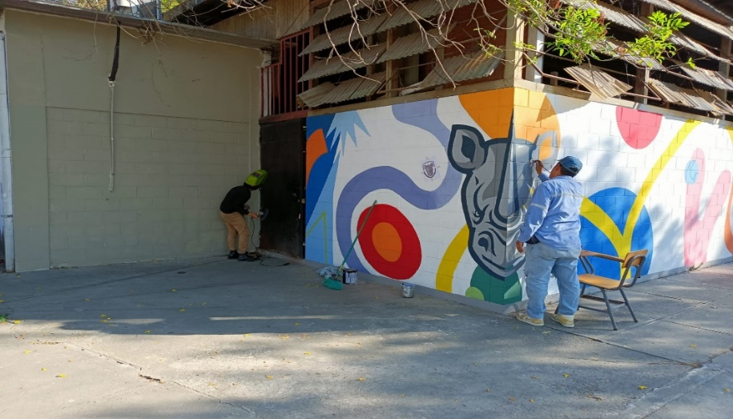

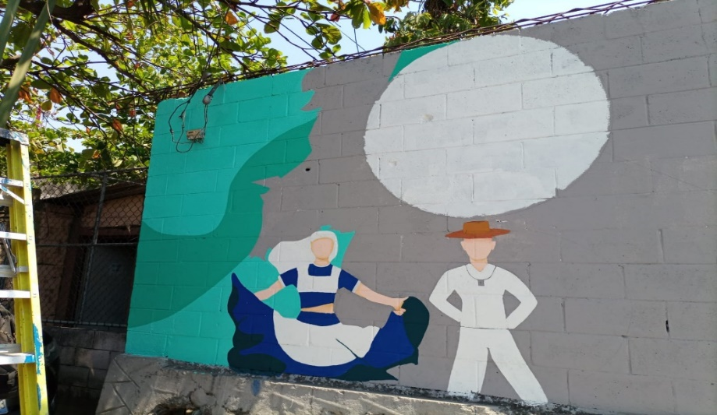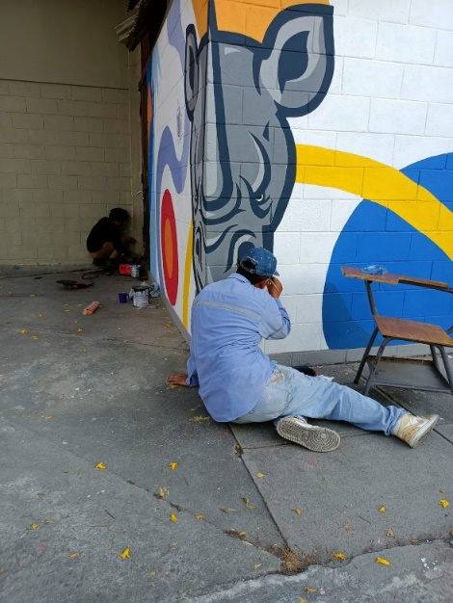

- ACTIVIDADES CENTRO DE ALCANCE TIKALES
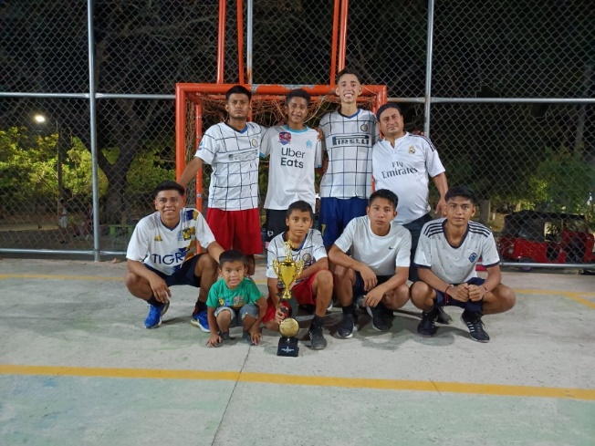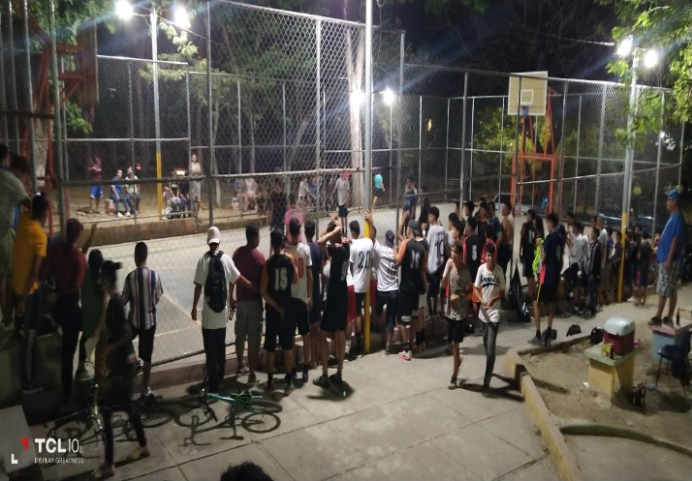

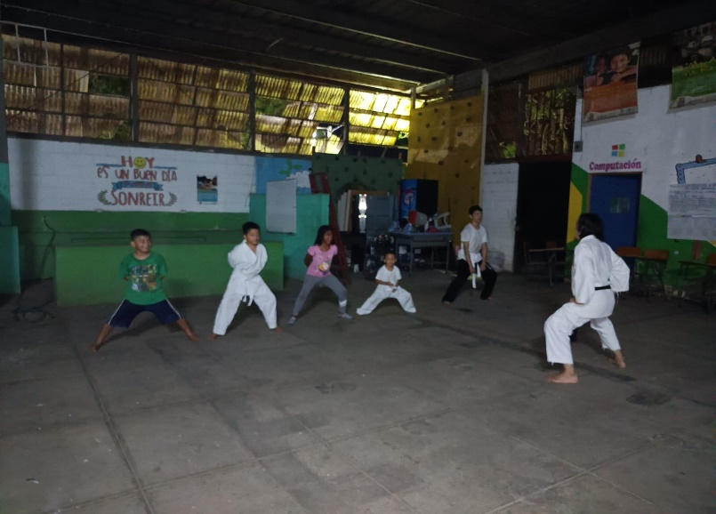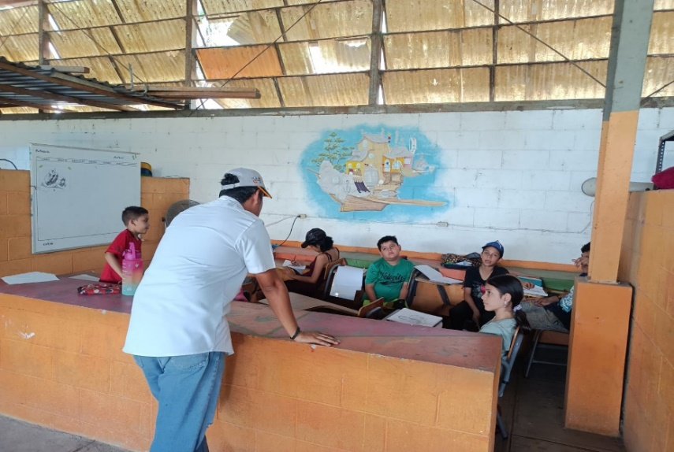

- CENTRO DE ALCANCE VALLE DEL SOL

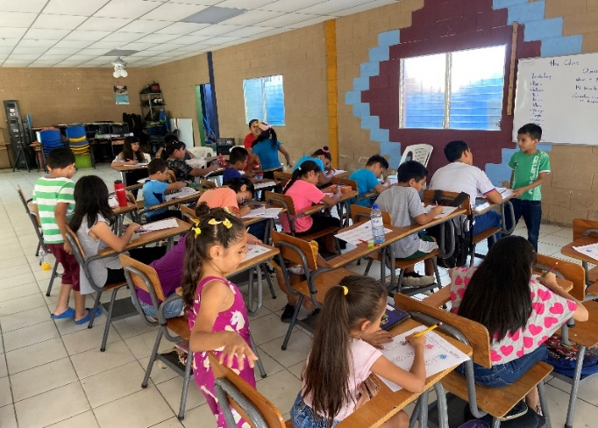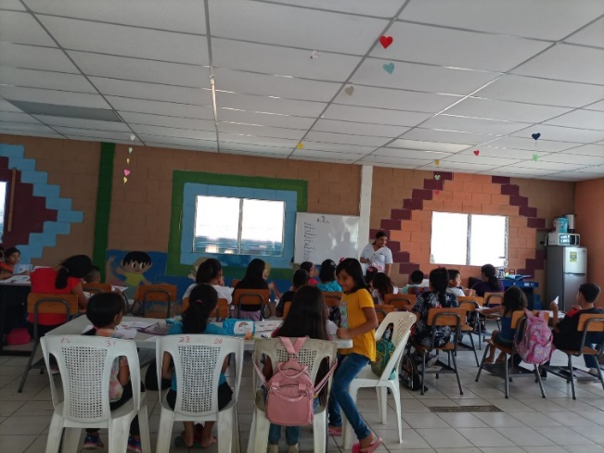
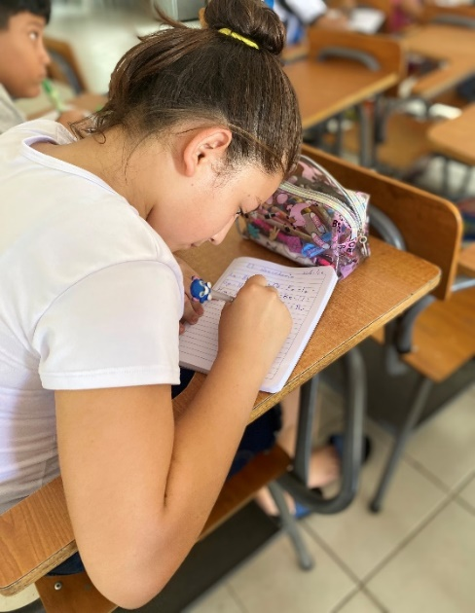
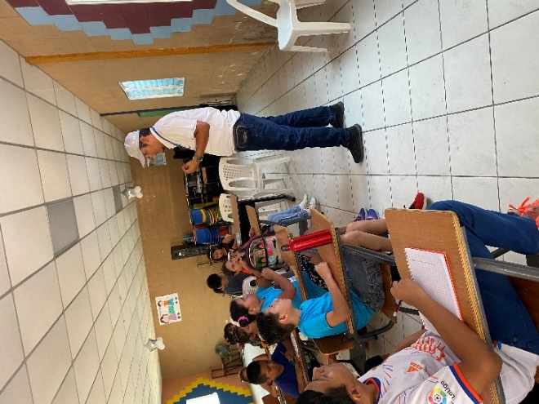

- CENTRO DE ALCANCE VALLE VERDE
